秀山县2021年农村“厕所革命”整村推进
示范村建设工作实施方案

一、实施对象
纳入改厕示范的无厕户、厕所为旱厕的农户和不标准户厕需升级改造的农户，优先支持低收入农户。房屋无人居住、三年内要搬迁的居民不纳入改厕示范，已经完工了的三格式户厕不纳入改厕示范。
二、实施原则
1.立足实际，本着农户自愿、因地制宜的原则。
2.相对集中、联片打造。选定的改厕示范户要相对集中，交通比较方便，易于展示示范效应。
3.社会动员、群众参与。发挥村民主体作用，引导改厕示范户筹资或投劳参与建设。
三、实施标准
严格按照《农村三格式户厕建设技术规范》实施，新建或改造三格式户厕。
四、实施任务
1.官庄街道：地友村、雅都村，共计150户。
2.梅江镇：三角村，共计110户。
3.龙池镇：建国村，共计200户。
五、实施时间
2021年10月 20日至12月20日。
六、补助标准
按照《关于商情下达中央和市级财政农村“厕所革命”奖补资金的函》（渝农函〔2021〕84号）文件要求，下达我县“厕所革命”奖补资金102万元。
1.户厕地下部分：采取“先建后补”的方式，经检查验收达到三格式无害化厕所标准，每户补助2200元（经第三方公司预算），补助户厕地下部分的材料和人工费，地上部分由农户自筹。
2.户牌部分：每户制定“厕所革命整村推进示范户”户牌。
七、组织实施方式
乡镇（街道）作为农村改厕示范建设的责任主体，负责组织发动、政策宣传、引导参与、组织实施、质量监管、检查验收等工作，并成立专业施工队伍统一组织实施，以保障三格式无害化厕所建设的标准化、规范化以及建设任务的按质按时按量完成（乡镇要与专业施工队签订承建协议）。
八、验收支付
按照《关于开展秀山县农村改厕工作户用厕所验收的通知》由县农业农村委、县乡村振兴局及乡镇（街道）组织抽查验收。凭发票、协议和验收报告支付补助资金，验收不合格的不得支付。
九、工作要求
（一）示范带动。乡镇要依托改厕示范点做好农村改厕工作，提高农户改厕意识，营造“我愿改厕、我想改厕、我能改厕”的良好氛围，带动当地农村人居环境改造及农村“厕所革命”工作的有效推进。
（二）完善资料。做好改厕示范户信息录入、会议记录等各类资料的收集整理，为改厕示范建设提供详实有效的佐证材料。
（三）建设时间。严格按照《秀山县2021年农村改厕示范村建设工作实施方案》实施时间保质保量完成施工建设。
（四）上报资料。在完成改厕示范验收的基础上，将《秀山县2021年农村改厕示范花名册》电子件和纸质件（签字盖章）报送至县农业农村委。联系人：吴旖旎，联系电话：15802367346，电子邮箱：460069309@qq.com。

附件：1.秀山县2021年农村改厕示范花名册
2.三格式化粪池施工图
3.秀山县2021年农村改厕示范村任务分解表

附件1
秀山县2021年农村改厕示范花名册
乡镇街道： 分管领导： 上报时间：
示范村名称 | 户主姓名 | 身份证号 | 联系方式  （电话号码） | 所在村（居） | 是否贫困户（填是或否） | 改厕示范内容 | 备注

附件2
无害化三格式化粪池施工图
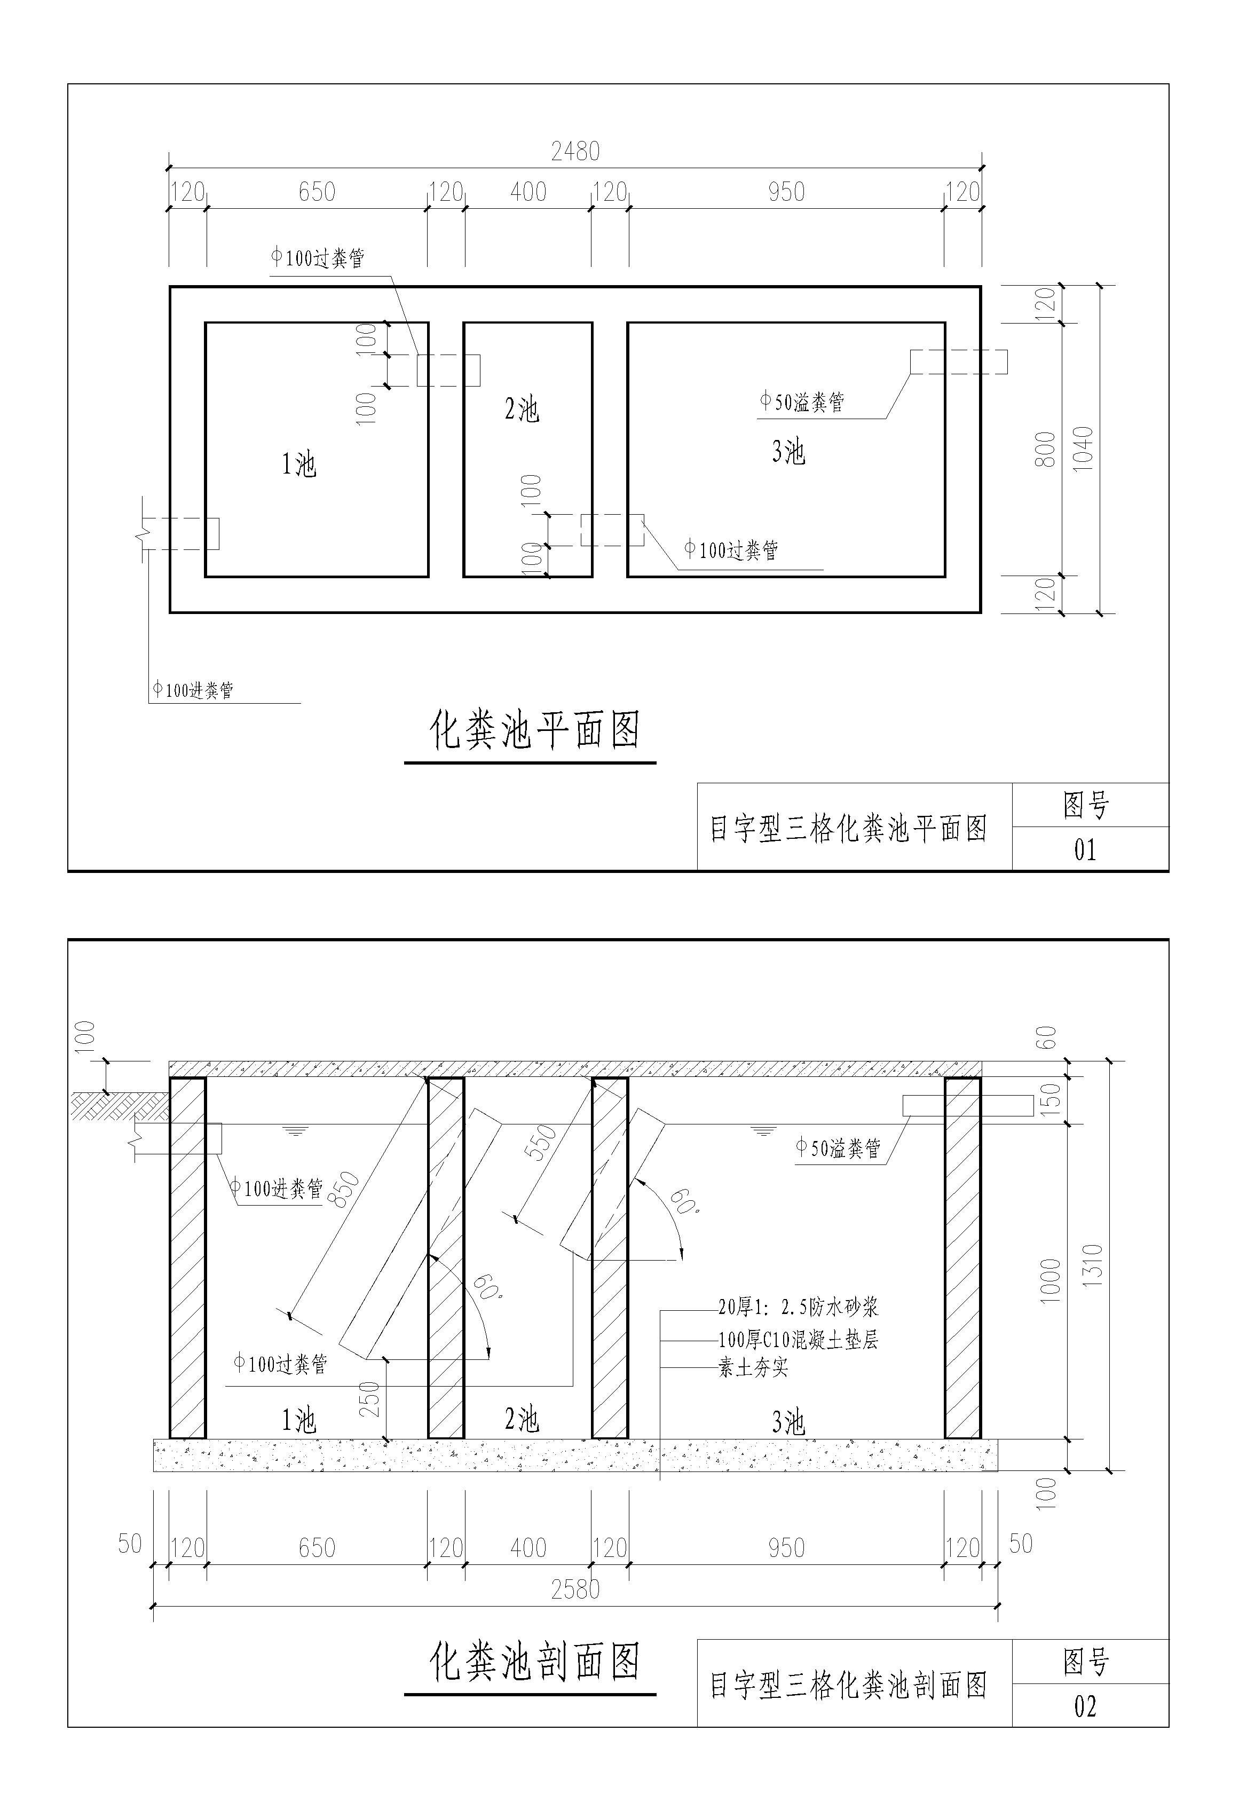

1300

2480

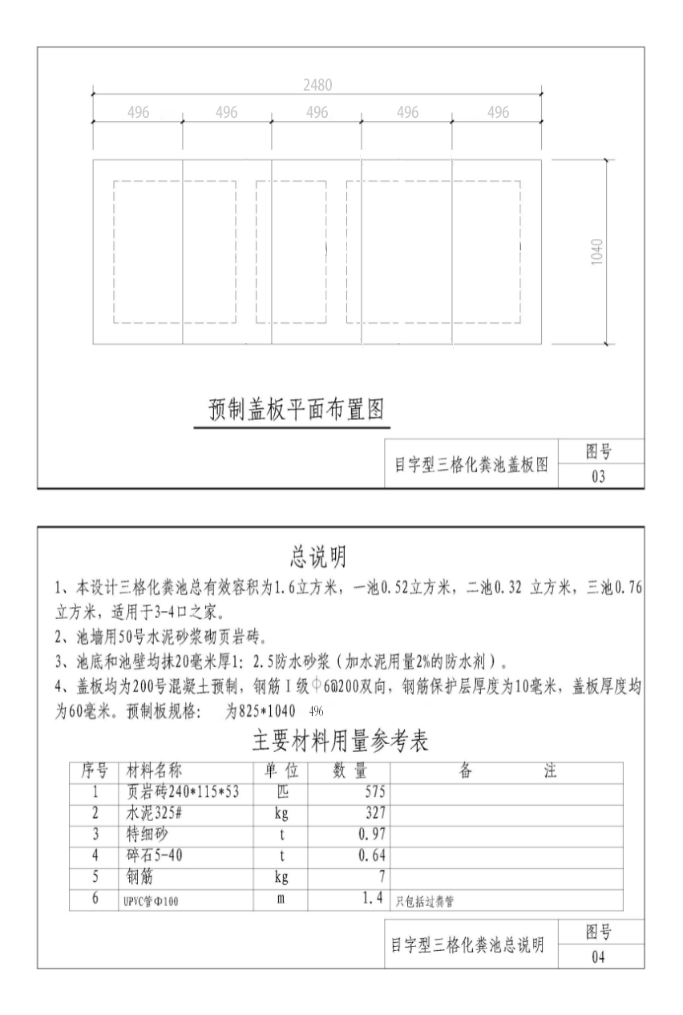
说明
1.本设计三格化粪池总有效容积为1.6立方米，一池0.52立方米，二池0.32立方米，三池0.76立方米，适用于3-4口之家。
2.墙体厚10cm水泥砖。
3.盖板均为混凝土预制板，钢筋I级Φ6，钢筋保护层厚度为10毫米，盖板厚度均为50毫米，预制板规格：为496*1040（5块）

说明
1.本设计三格化粪池总有效容积为1.6立方米，一池0.52立方米，二池0.32立方米，三池0.76立方米，适用于3-4口之家。
2.墙体厚10cm水泥砖。
3.盖板均为混凝土预制板，钢筋I级Φ6，钢筋保护层厚度为10毫米，盖板厚度均为50毫米，预制板规格：为496*1040（5块）

附件3

秀山县2021年农村改厕示范村任务分解表

乡镇/街道 | 村居（个） | 示范厕所（户） | 资金分配
官庄街道 | 2（雅都、地友） | 150 | 332550
梅江镇 | 1（三角村） | 110 | 243870
龙池镇 | 1（建国） | 200 | 443580
合计 | 4 | 460 | 1020000

